附件1

徐汇区“十三五”教师研修课程申报表

（适用于区级研修课程）

（试用版）

申报课程名称: 高中、完中、校外职社学校师训专管员实务培训概要

课程类别: 知识技能/其它类

申报人姓名: 张立新、贾彦春

申报单位: 徐汇区教师进修学院

申报日期 2016年9月

徐汇区教师进修学院教师培训部制
申请课程名称 |  |  |  | 高中、完中、校外职社学校师训专管员实务培训概要
申请人姓名 |  |  |  | 张立新、  贾彦春 |  |  |  | 年龄 |  | 45  48 |  | 职称 |  |  | 中学高级
所在单位 |  |  |  | 徐汇区教师进修学院 |  |  |  |  |  |  | 专长 |  | 张立新：教师教育、教育心理、课程开发等  贾彦春：教育教学
通讯地址 |  |  |  | 上海市徐汇区中山南二路800号 |  |  |  |  |  |  | 邮编 |  | 200234
电子邮箱 |  |  |  | 张立新：2804809270@qq.com  贾彦春：jyc001002@163.com |  |  |  |  |  |  | 手机 |  | 张立新：13764227180  贾彦春：13585875385
课程其他教师及助教情况
姓名 | 单位 |  |  | 年龄 | 职称 |  |  |  | 学科 |  | 承担任务 |  |  | 备注
课程适用对象 |  |  |  | 请参照2.3填写定位、适用学科、学段、不同层级学习者等  教师全员
课程类别 |  |  |  | □学科类 □跨学科类 □通识类 □操作技能类 ☑其他类
课时 |  |  |  | 40学时 |  |  | 建议学分 |  |  | 原则上，课时除以10  4学分
课程呈现形态 |  |  |  | ☑面对面的互动型 □互联网的互动型  请参照2.4要求填写，两类呈现形态均必须包含个人体验、自主学习方式。  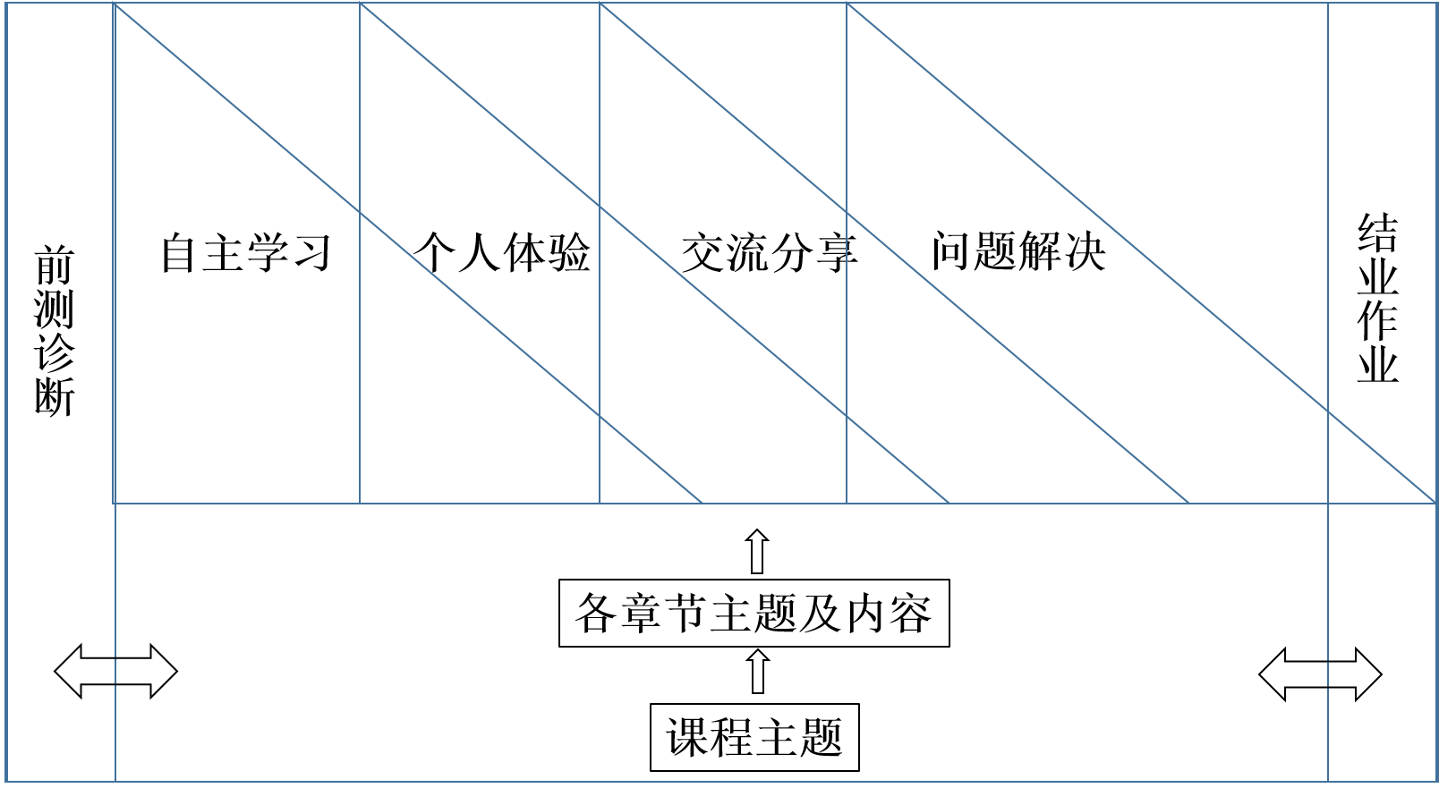
主讲教师简介  （限300字以内） |  |  |  | 参照1填写，课程开发与教学资质、承担过相关内容的培训课程情况、研究情况等。  张立新，教育学博士、国家二级心理咨询师、教育心理学科带头人，曾获区管专业技术拔尖人才称号。数年来已开发实施区级、市级多门教师研修课程，积累了多层次教师教育课程开发的理论与实践经验,其中包括区本教研修课程《教师课题研究问题与诊断改进》、《生涯规划咨询与指导》（基础篇）、《生涯规划咨询与指导》（提高篇）、《项目研究与开发》等；还包括市级共享课程《教师课题研究问题与诊断改进》、《生涯规划咨询与指导》等。基于岗位工作和研修活动，多次进行关于教师培训项目有效管理的研究和专题讲座交流；结合学院iso9000项目，进行了项目管理理论、管理标准的研究和质量管理手册的编写；岗位工作中，在一些教师培训项目（如“十三五”徐汇区教育系统“上海市中小（幼儿园）教师信息技术应用能力提升工程”）的管理中积累了一定的有效的管理经验和思考总结等。  贾彦春，中学历史高级教师，多年潜心研究教育教学，多次参与课程标准的修订和历史教材及其配套练习册的编写工作，参加过上海市名师培养工程和上海市历史学科德育实训基地。带教青年教师经验丰富，主持历史学科工作室期间承担多项课题的研究工作以及师训课程的开发工作，在市级以上刊物发表论文多篇。目前，主要承担“基于课程标准教学的区域性转化与指导研究”市级课题的课程建构任务。
助教简介  （限300字以内） |  |  |  | 参照1填写，课程开发与教学资质、承担过相关内容的培训课程情况、研究情况等。  说明：主讲教师负责课程建设和全程教学、管理。
课程开发背景  （限300字以内） |  |  |  | 参照3填写，实施现状及存在问题、学员培训需求、课程价值等。  1.政策形势分析  为进一步贯彻落实国家和上海市中长期教育改革和发展规划纲要，深化上海教育综合改革，促进教师专业发展，《上海市“十三五”中小学、幼儿园、中等职业学校教师培训工作实施意见》明确提出“加强教师培训者队伍建设”。  2.现状分析  目前，各级各类教师专业发展管理和研究项目在岗位工作中交错运作，有的效果较好，有的差强人意，如何有效运作以让各方面比较满意是亟待的主题。  3.学员需求分析  各级各类教师培训项目交错现状与按时高效完成之间形成比较强的张力，有关市、区、校教师培训项目的有效管理的理论和实践策略等需要研修和探索。  4课程价值  本课程有助于各级各类教师培训项目在有效管理学理意义上的提炼，具有学术价值；也有助于实践经验的总结和实践探索的优化，具有实践价值。
课程目标  （限200字以内） |  |  |  | 参照4填写，源自相关标准，学员现状与需求分析，目标表述符合ABCD。  1.结合理论学习、案例分析、问题讨论、交流分享等，理解教师实务培训的内涵。  2. 结合理论学习、案例分析、问题讨论、交流分享等，了解教师培训项目的实践策略。  3.通过参与上述学习过程和活动体验，感受自主学习、交流分享、实践体验、问题层层突破的收获与快乐。
课程内容架构 |  |  |  | 参照5填写，概况主要内容（至少章-节-目三级），单元化或模块化，具有逻辑性（提供逻辑结构图），关注学习活动的设计，充分支持教师的参与、互动、体验与自建构的学习。  第一章 前言：课程概要  - 概要内容  一、课程构架  （一）课程缘起  （二）课程框架  二、概念理解  （一）“教师培训”的内涵  （二）“实务培训”的内涵  第二章 “十三五”市区教师培训工作精神  - 概要内容  一、“十三五”上海市教师培训工作精神  （一）精神概要  （二）启示借鉴  二、“十三五”徐汇区教师培训工作精神  （一）精神概要  （二）启示借鉴  第三章 “十三五”区域教师培训平台使用办法  - 概要内容  一、“十三五”区域教师培训平台构架  （一）平台构架  （二）关键要点  二、、“十三五”区域教师培训平台使用流程  （一）使用流程  （二）实践案例  第四章 “十三五”区域教师培训课程开发  - 概要内容  一、“十三五”区域教师培训课程体系  （一）方案解读  （二）关键要点  二、“十三五”区域教师培训课程形态  （一）方案解读  （二）关键要点  三、“十三五”区域教师培训课程要素  （一）方案解读  （二）关键要点  四、“十三五”区域教师培训课程资源  （一）方案解读  （二）关键要点  五、“十三五”区域教师培训课程设计  （一）设计要求  （二）实践案例  第五章 “十三五”区域教师培训任务管理  - 概要内容  一、“十三五”区域教师培训任务  （一）任务概要  （二）实践案例  二、“十三五”区域教师培训任务管理办法  （一）管理办法  （二）实践案例  第六章 “十三五”区域教师实务培训实践感悟  - 概要内容  一、个别交流  （一）自主尝试  （二）作品分析  （三）实践案例  二、论坛分享  （一）自主反思  （二）差异共进  （三）实践案例问题讨论  - 结业作业  （学员提交关于“ “十三五”教师实务培训方案”的文本或“课程研修感悟”的文本）
课程实施过程
参照6填写，形式多样化，凸显学员的参与、互动、体验性与建构；课时安排合理，各种培训活动的密度恰当。
主题 |  | 形式 |  |  |  | 课时 |  |  | 实施时间 |  |  |  |  |  |  | 主讲教师
第一章 前言：课程概要 |  | 自主学习、  案例分享、  讨论交流、  问题解决 |  |  |  | 4 |  |  | 201612—201706 |  |  |  |  |  |  | 张立新  贾彦春
第二章 “十三五”市区教师培训工作精神 |  | 自主学习、  案例分享、  讨论交流、  问题解决 |  |  |  | 6 |  |  | 201612—201706 |  |  |  |  |  |  | 张立新  贾彦春
第三章 “十三五”区域教师培训平台使用办法 |  | 自主学习、  案例分享、  讨论交流、  问题解决 |  |  |  | 6 |  |  | 201612—201706 |  |  |  |  |  |  | 张立新  贾彦春
第四章 “十三五”区域教师培训课程开发 |  | 自主学习、  案例分享、  讨论交流、  问题解决 |  |  |  | 16 |  |  | 201612—201706 |  |  |  |  |  |  | 张立新  贾彦春
第五章 第五章 “十三五”区域教师培训任务管理 |  | 自主学习、  案例分享、  讨论交流、  问题解决 |  |  |  | 4 |  |  | 201612—201706 |  |  |  |  |  |  | 张立新  贾彦春
第六章 “十三五”区域教师实务培训实践感悟 |  | 自主学习、  案例分享、  讨论交流、  问题解决  结业作业 |  |  |  | 4 |  |  | 201612—201706 |  |  |  |  |  |  | 张立新  贾彦春
课程评价 |  |  | 参照7填写，形成性评价与总结性评价结合，形成性评价基于测试，注重教师的实践反思等，多元主体评价，评价结果的反馈，注重教师真实情境下的行为表现。  为保障有效研修，每位学员在课程学习中需自觉进行如下体验，完成各部分将获得相应奖励分数。  1.（10分）完成课程学习前测，明确个人课程学习中需突破的关键问题；  2.（30分）完成各模块文本阅读、教材学习、案例分享等学习活动；并进行交流；  4.（30）结合自身实践完成关于研修课程开发的课程计划编写，并进行交流；  6.（30分）完成课程学习心得体会（不少于1500字），并上传进行交流。  说明：每位学员必须结合自身实践完成关于教师培训项目有效管理计划编写或完成课程学习心得体会，总分60分以上为合格；85分以上为优秀，并获得课程相应学分。
有关说明 |  |  | 参照8填写，课程学习的基本模式、学校一级组织管理、教研组团队等团队内部的活动形态与相关制度的说明；课程实施所需的资源及来源说明；其他需要说明的。
申请人所在
单位意见
课程专家小组
评审意见

